**Bài 1: vào trang** <http://demo.seleniumeasy.com/basic-checkbox-demo.html>

Tìm xPath của 7 checkbox được khoanh trong ảnh sau, đặt tên và điền xPath vào bảng.

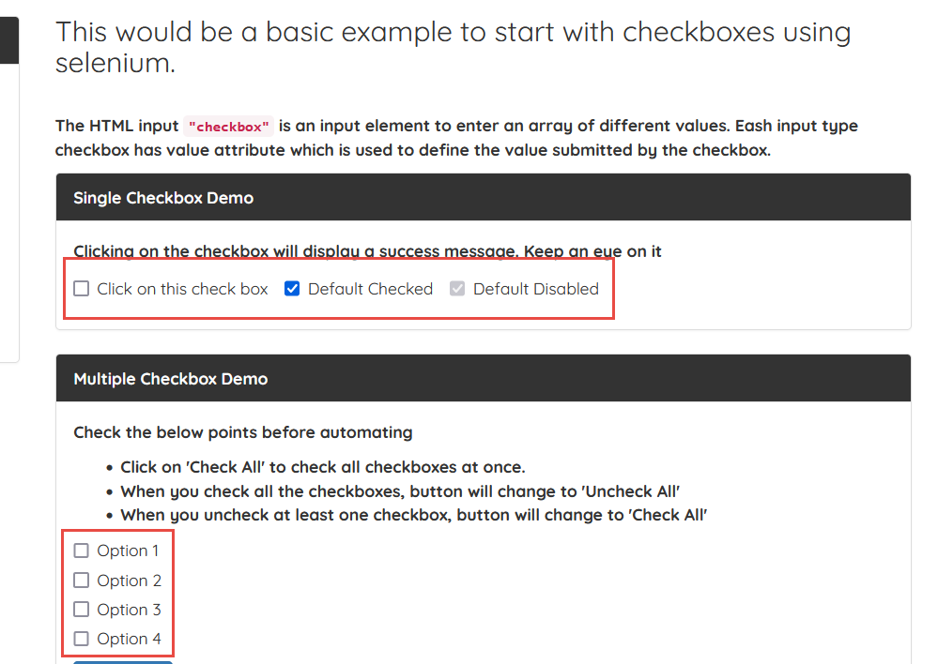

|  |  |  |
| --- | --- | --- |
| **Tên element (tự đặt tên)** | **xPath** | **Note** |
| **thisCheckbox** | **//label[@class='checkbox-inline']/descendant::input** |  |
| **defaultCheck** | **//label[@class='checkbox-inline']/descendant::input** |  |
| **defaultDisable** | **//label[@class='checkbox-inline']/descendant::input** |  |
| **Option1** | **//input[@class='cb1-element']/parent::label** |  |
| **Option2** | **//input[@class='cb1-element']/parent::label** |  |
| **Option3** | **//input[@class='cb1-element']/parent::label** |  |
| **Option4** | **//input[@class='cb1-element']/parent::label** |  |

**Bài 2:** vào link <http://demo.seleniumeasy.com/basic-select-dropdown-demo.html>

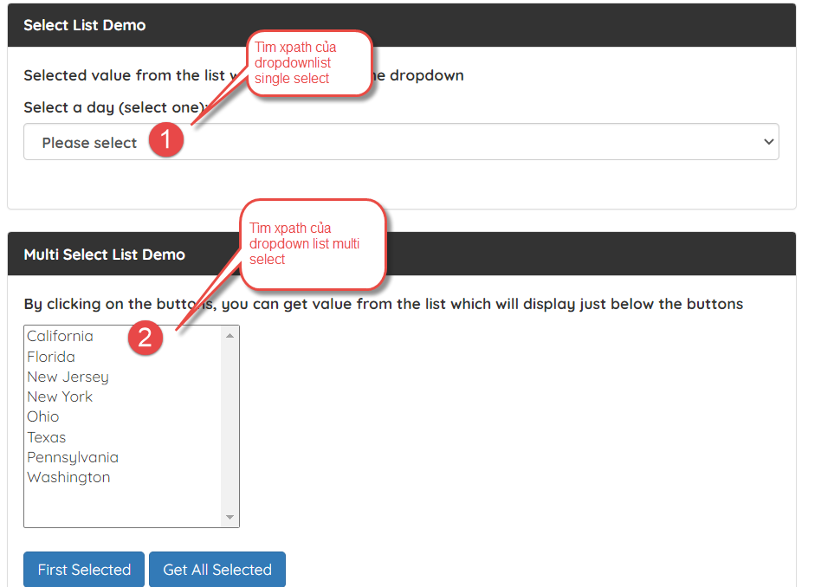

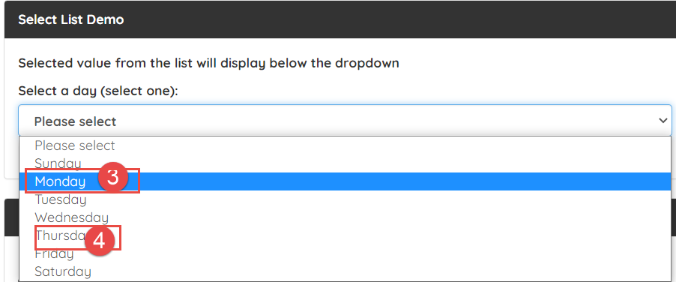

**Tìm các xpath của phần tử 1, 2, 3, 4 trên, đặt tên element và điền vào bảng:**

|  |  |  |
| --- | --- | --- |
| **Tên element (tự đặt tên)** | **xPath** | **Note** |
| **SingleSelect** | **//select[@class='form-control']** |  |
| **MultiSelect** | **//select[@multiple='multiple']** |  |
| **Monday** | **//option[@value='Monday']** |  |
| **Thursday** | **//option[@value='Thursday']** |  |